Управление образования администрации Озёрского городского округа
Муниципальное бюджетное учреждение дополнительного образования
«Дворец творчества детей и молодёжи»

Методическая разработка мастер-класса
«Узор на рукавичке»

Возраст обучающихся: 7-10 лет

Елена Григорьевна Большакова,
педагог дополнительного образования

Озерск
2026

Данная методическая разработка представляет собой конспект проведения мастер-класса, который реализуется в рамках плана проведения весенних интерактивных каникул Новогорненского филиала МБУ ДО «ДТДиМ» - «Дружба» на 2025-2026 учебный год.
Тема: Узор на рукавичке
Тип занятия: мастер-класс
Цель: формировать умение у детей украшать предмет одежды, используя линии, мазки, точки, кружки и другие знакомые элементы.
Задачи:
Образовательные: познакомить детей с основными видами орнамента народов Севера, его символами и принципами композиционного построения; дать представление о видах орнамента, его композиции, построении, символике.
Воспитательные: формировать у детей представление о том, что все народы на нашей планете являются носителями своих традиций, своего искусства – самобытного и неповторимого; способствовать формированию национального самосознания, уважения к историческому, культурному наследию наших предков.
Развивающие: развивать творческое воображение детей, развивать эмоционально – нравственное отношение к произведениям декоративно – прикладного искусства.
Форма организации образовательного процесса: групповая.
Форма организации мастер-класса: беседа, практическая работа.
Время и место проведения занятия: 26.03.2026, 11:15 – 12:15, каб. 3, Новогорненский филиал «Дружба».
Участники мастер-класса: участники интерактивных каникул Продолжительность мастер-класса: 1 час
Оборудование: шаблон варежки, простой карандаш, резинка, гуашь, кисть, клеенка, ТСО (экран, проектор)

Ход мастер-класса
1. Организационный момент
Здравствуйте, ребята!
- Сейчас я вам загадаю загадку, а вы попробуете определить тему нашего мастер-класса.
Дали братьям тёплый дом
Чтобы жили впятером.
Брат большой не согласился,
И отдельно поселился. (Варежка)
2. Сообщение темы мастер-класса
- Как вы думаете, о чем пойдет речь на нашем мастер-классе? (О варежке)
-Совершенно верно. Сегодня вы узнаете много нового и научитесь использовать свои знания в украшении хорошо знакомых вам обычных варежек. А еще наш мастер-класс будет посвящен очень интересному и необычному миру - миру орнамента народов Севера.
(Показ презентации «Орнаменты в жизни коренных народов Севера»)
3. Практическая часть
-Ребята, мы с вами посмотрели презентацию «Орнаменты в жизни коренных народов Севера». На что похожи их орнаменты? Как они называются? Какие цвета используются в орнаментах северных народов? Давайте с вами попробуем украсить варежку такими узорами. Но сначала нам необходимо раскрасить наши варежки. Выбирайте основной цвет для ваших варежек.
-Пока краска подсыхает мы с вами подберём орнаменты, которыми вы бы хотели украсить варежки. Узоры для варежки необходимо вырезать.
-Краска подсохла. Давайте украсим варежки такими красивыми узорами. (Оформление работы).
4. Заключительный этап.
Ребята, какие красивые варежки у вас получились. А что можно сделать с нашими работами? Решите, а кому бы вы подарили свои варежки?
Теперь надо свою работу проверить и оценить. Для этого посмотрите:
1) составляют ли ваши варежки пару;
2) одинаковые ли получились узоры;
3) аккуратна ли ваша работа.
4) что нового вы узнали?
Рефлексия
Просмотр мультфильма «Рукавичка»


Приложение 1

Приложение 2



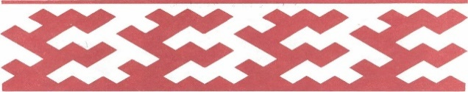









Приложение 3

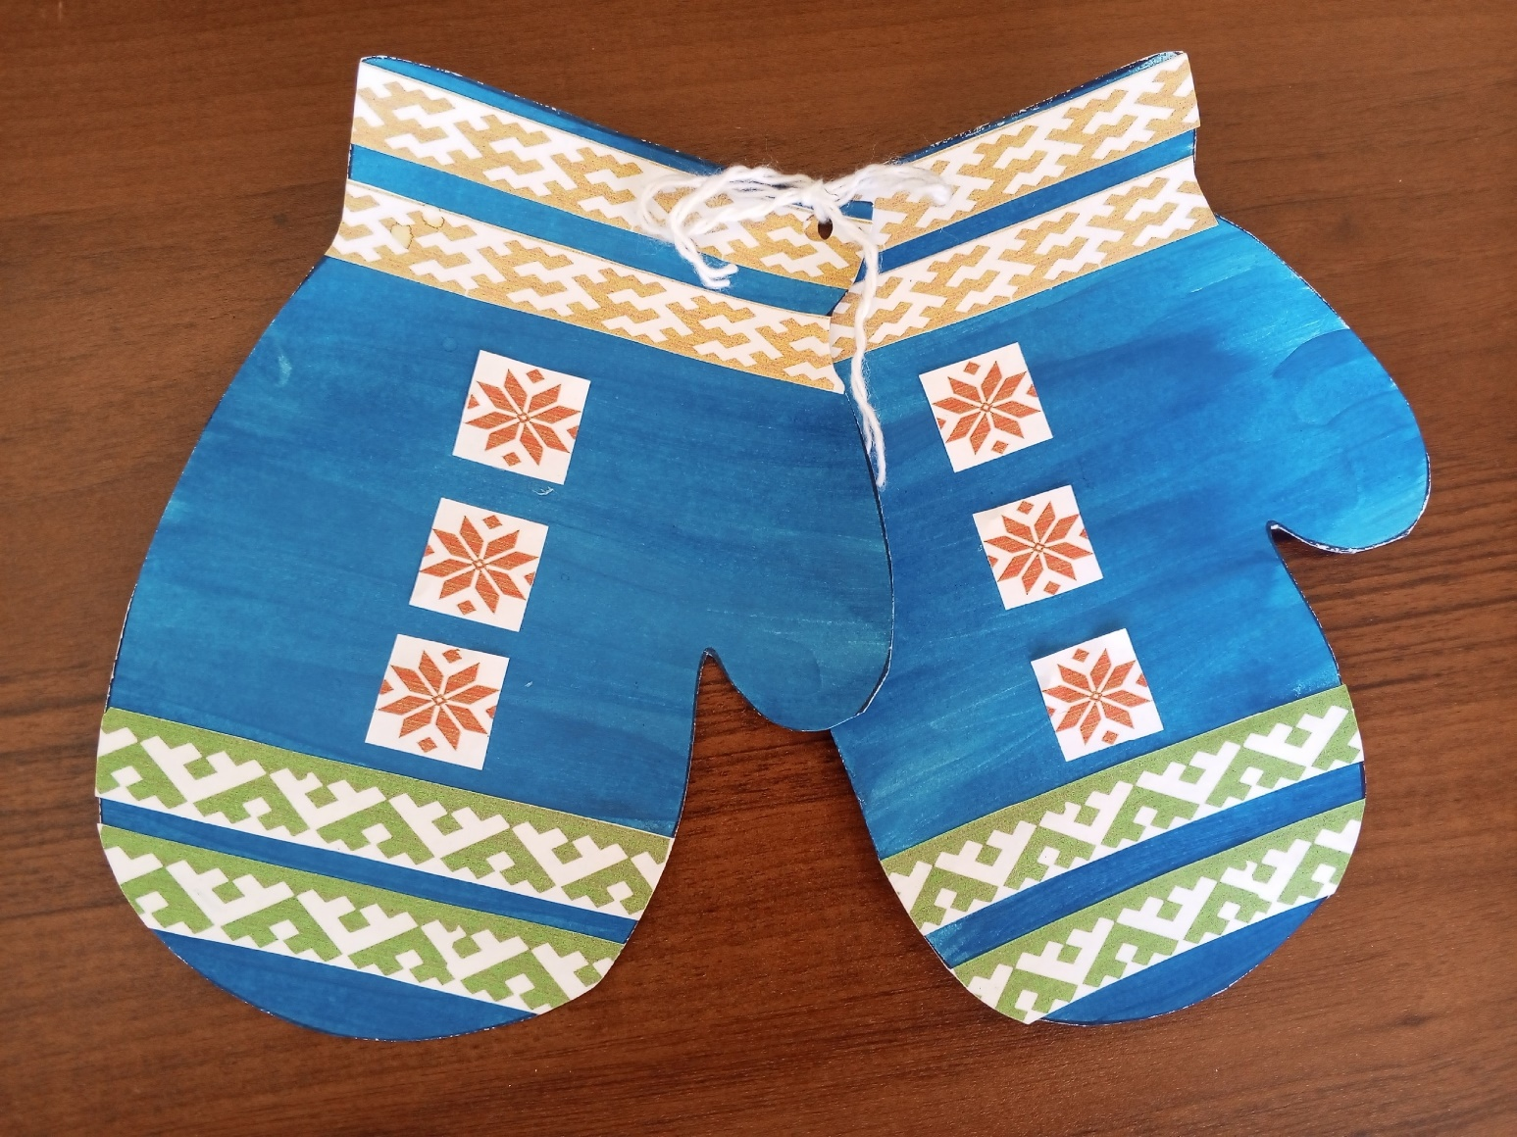

Готовые варежки

Список интернет-ресурсов:
- https://infourok.ru/urok-izobrazitelnogo-iskusstva-risuem-varezhku-590998.html
- https://infourok.ru/konspekt-uroka-izo-ornamenti-narodov-severa-klass-622989.html

